** ASSURER LA CONTINUITÉ PÉDAGOGIQUE - CE1 A5 - Marine SCHLEIFER**

Feuille de route n°9

**Lundi 27 avril 2020**

|  |  |  |
| --- | --- | --- |
| **Domaine** | **Propositions d’activités pour entretenir les acquis et poursuivre les apprentissages.** | **Modalités de travail** |
| **FRANÇAIS**  **-**  **Lecture** | **Lecture Compréhension : Le pirate Atouille : Texte page 164 et 165.**  **A toi – Questions :**  **1. Pourquoi a-t-on surnommé le petit pirate Atouille ?**   1. On l’a surnommé ainsi car il se nourrit de courgettes et de poivrons, de concombres et de citrouille… 2. On l’a surnommé ainsi car c’est un pirate qui craint les chatouilles 3. On l’a surnommé ainsi car il adore la ratatouille.   **2. Quelle chanson chante le pirate Atouille ?**   1. Il chante « Il était un petit navire » 2. Il chante « Savez-vous planter les choux ? » 3. Il chante « Bateau sur l’eau »   **3. Comment s’appelle la sœur du pirate Atouille ?**   1. Elle s’appelle Amandine. 2. Elle s’appelle Prune. 3. Elle s’appelle Clémentine. |  |
| **FRANÇAIS**  **-**  **Orthographe**  **(1)** | **Merci** beaucoup pour le beau jouet ! – Le **ciel** est bleu, nous allons jouer dehors. – L’indien se prépare à **lancer** une flèche. – Je presserai un **citron** et je boirai le jus bien frais. – J’attache mon pantalon avec une **ficelle parce que** je n’ai pas de ceinture. | *.* |
| **FRANÇAIS**  **-**  **Conjugaison** | **Vous** êtes près des panneaux indicateurs.  **Cette histoire incroyable** est pourtant vraie.  **Tu** es devant ton écran d’ordinateur.  **Je** suis en équilibre sur ma trottinette.  **Les marins** sont sur le pont du navire. |  |

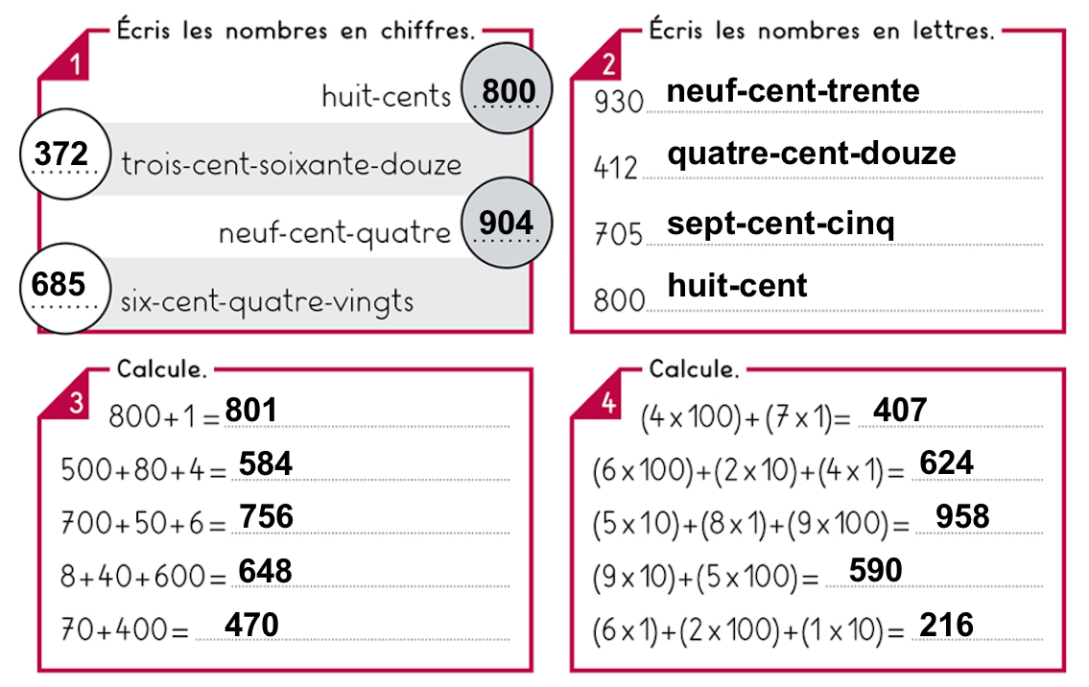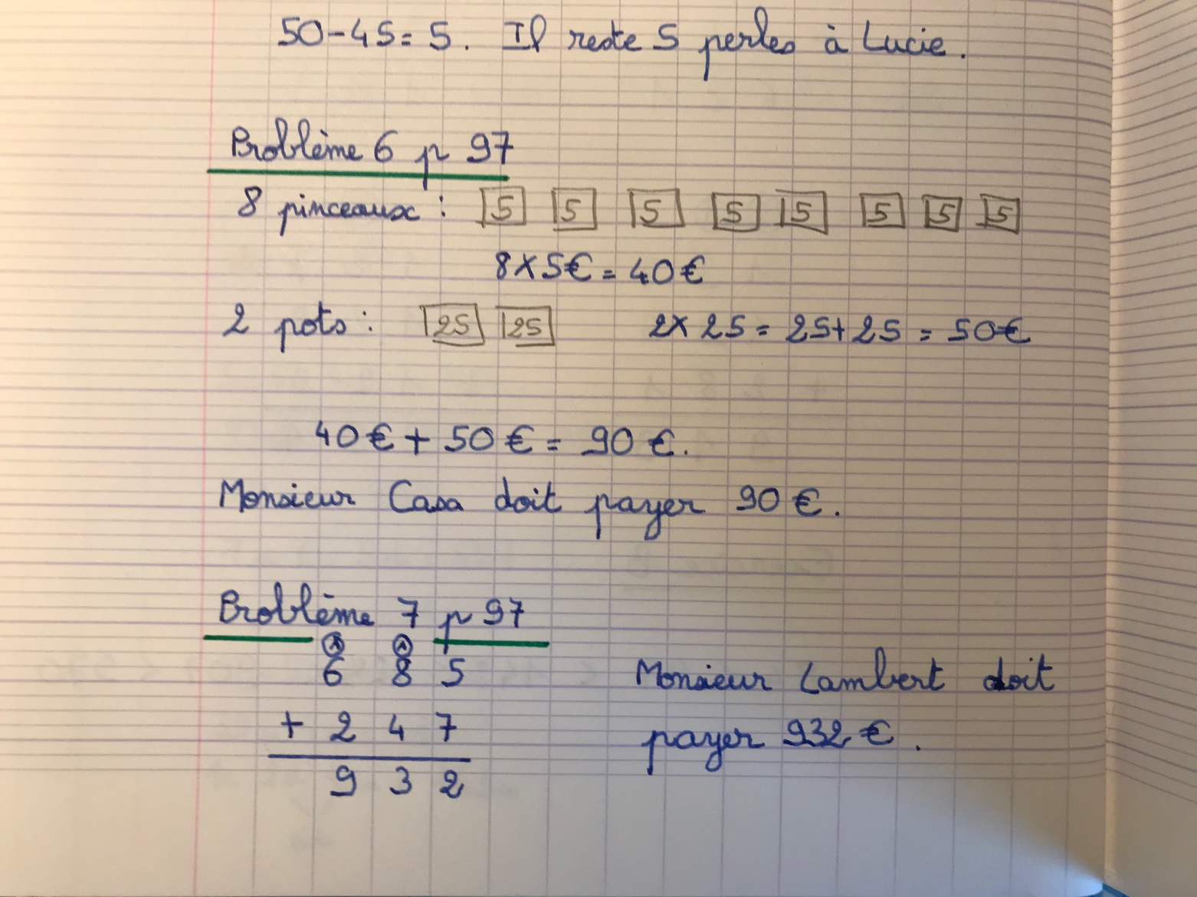

**Mardi 28 avril 2020**

|  |  |  |
| --- | --- | --- |
| **Domaine** | **Propositions d’activités pour entretenir les acquis et poursuivre les apprentissages.** | **Modalités de travail** |
| **FRANÇAIS**  **-**  **Ecriture** |  | Fichier d’écriture  10 minutes |
| **Orthographe**  **(2)** | Le **c**adre s’est dé**c**roché du mur et tu l’as re**ç**u sur le **c**oin du nez ; **c**omme tu saignes, je t’emmène chez le méde**c**in. – Les ma**ç**ons ont refait la fa**ç**ade l’immeuble. – **C**e gar**ç**on se balan**c**e sur la balan**ç**oire depuis une heure. – Mer**c**i de m’avoir aidé à tra**c**er et dé**c**ouper **c**e **c**ube dans du **c**arton. | 1 : à l’oral  10 minutes  2 : Petit cahier vert  15 minutes |
| **Grammaire** | Lilian choisit des melons **parfumés**.  Cette compagnie **aérienne** possède des avions **modernes** et **rapides**.  Les **jeunes** mariées portent des robes **blanches**.  Des bruits **bizarres** proviennent du grenier.  Anaïs trace des lignes **droites** avec sa règle **plate**. | Petit cahier vert  10 minutes |
| **MATHEMATIQUES**  **-**  **Calcul mental :** |  | 1 : Ardoise  2 : Petit cahier vert  10 minutes  *Aide d’un adulte* |
| **MATHEMATIQUES**  **-**  **Nombres et calculs** | Sur mon ardoise : | **1 :** Fichier de mathématiques  5 minutes  2 : Ardoise  15/20 minutes |
| **MATHEMATIQUES**  **-**  **Résolution de problèmes** |  | |

**Jeudi 30 avril 2020**

|  |  |  |
| --- | --- | --- |
| **Domaine** | **Propositions d’activités pour entretenir les acquis et poursuivre les apprentissages.** | **Modalités de travail** |
| **FRANÇAIS**  **-**  **Lecture** | **Lecture Compréhension : Le pirate Atouille : Texte page 166 et 167.**  **A toi – Questions :**  **4. Qu’est ce que ne mangent jamais les pirates qui ont attaqué le pirate Atouille ?**   1. Il ne mange jamais de viande. 2. Il ne mange jamais de légumes. 3. Il ne mange jamais de fruits.   **5. Qu’est-ce que mangent les pirates qui ont enlevé le pirate Atouille ?**   1. Ils mangent des hommes. 2. Ils mangent du poisson. 3. Ils mangent des algues.   **6. Que propose le pirate Atouille au capitaine de l’autre bateau ?**   1. Il lui propose de la laisser repartir sain et sauf, car il n’est pas bon à manger. 2. Il lui propose d’essayer du goûter une de ses recettes. 3. Il lui propose de faire un combat singulier.   **7. Que gagnera le capitaine s’il gagne le combat ?**   1. Il gagnera la cargaison de fruits/légumes du pirate Atouille. 2. Il gagnera le droit de manger le pirate Atouille. 3. Il gagnera un panier à salade. | **1 :** Manuel vert Français CE1, A portée de mots  **2**: + Petit cahier vert  20 minutes |
| **Orthographe**  **(1)** | |  |  |  | | --- | --- | --- | | une é **c** aille  des exer **c** i **c** es  des féli **c** itations  la chan **c** e | un di **c** tionnaire  la  **c** olère  une  **c** ourse  un  **c** adeau | la balan **ç** oire  avan **c** er  une sour **c** e  un rempla **ç** ant |  |  |  | | --- | --- | | **avancer :** Nous **avançons** avec prudence.  **grimacer :** Elles **grimacent** devant le miroir.  **percer :** Nous **perçons** des trous. | **rincer :** Je **rince** les verres.  **bercer :** Tu **berces** ta sœur | |  |
| **Grammaire** | Nous **sommes** au cirque.  Le requin **est** dans un aquarium géant.  Je **suis** devant le portail de l’école maternelle.  Tous les stylos **sont** dans ma trousse.  Tu **es** sur les manèges de la fête foraine.  Ce matin, vous **êtes** en avance. | Petit cahier vert  20 minutes |
| **MATHEMATIQUES**  **-**  **Nombres et calculs** |  | **1 :** Fichier de mathématiques  **2 :** Ardoise |
| **MATHEMATIQUES**  **-**  **Résolution de problèmes** |  | |